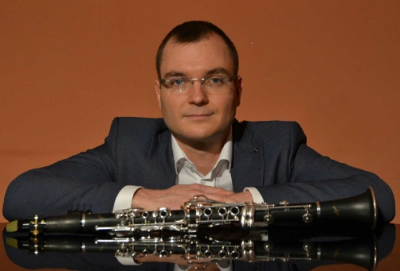
Przemysław Buczek naukę gry na klarnecie rozpoczął w Państwowym Zespole Szkół Muzycznych im. A. Rubinsteina w Bydgoszczy w klasie mgr. Andrzeja Dudzińskiego, u którego kontynuował edukację w Akademii Muzycznej im. F. Nowowiejskiego w Bydgoszczy, uzyskując dyplom z wyróżnieniem (2008).
W trakcie studiów uczestniczył w wielu festiwalach i konkursach, zdobywając czołowe miejsca i wyróżnienia, m.in. w XIII Akademickim Konkursie Klarnetowym we Włoszakowicach, I Międzynarodowym Konkursie Instrumentów Dętych Drewnianych im. M. Spisaka w Dąbrowie Górniczej, czy w III Zachodniopomorskim Festiwalu Klarnetowym w Szczecinie. Za znaczące osiągnięcia artystyczne otrzymał Stypendium Marszałka Województwa Kujawsko-Pomorskiego oraz najwyższe stypendium naukowe. W trakcie studiów doskonalił swoje umiejętności gry biorąc udział w wielu kursach mistrzowskich pod okiem takich artystów jak prof. Michel Lethiec, Paul Meyer, Florent Heau, prof. Andrzej Janicki, prof. Andrzej Godek, prof. Mirosław Pokrzywiński, prof. Zdzisław Nowak, dr hab. Roman Widaszek, dr hab. Arkadiusz Adamski, dr hab. Jan Jakub Bokun, Piotr Szymyślik, czy Aleksander Romański.
Obecnie zajmuje stanowisko pierwszego solisty, a także solisty es-klarnetu oraz kierownika grupy klarnetów Orkiestry Symfonicznej Filharmonii Pomorskiej im. I.J. Paderewskiego w Bydgoszczy. Współpracował z wieloma polskimi orkiestrami prowadzonymi przez najwybitniejszych dyrygentów, m.in. Juozasa Domarkasa, Kazimierza Korda, Antoniego Wita, Gabriela Chmurę, Jana Krenza, Wojciecha Michniewskiego, Tadeusza Strugałę, Jerzego Maksymiuka, José Maria Florêncio, Eugene’a Tzigane, Raoula Grüneisa, czy Tadeusza Wojciechowskiego.
Jako solista występował m.in. z Orkiestrą Symfoniczną Filharmonii Pomorskiej w Bydgoszczy oraz Capellą Bydgostiensis, a także na licznych recitalach i koncertach. Jako kameralista współpracuje z wieloma różnorodnymi zespołami a zainteresowanie tym gatunkiem muzyki zaowocowało pracą doktorską nt. wybranych dzieł na trio: klarnet, wiolonczelę i fortepian dzięki której w roku 2016 uzyskał tytuł doktora w dziedzinie sztuk muzycznych. Jako solista brał także udział w prawykonaniach utworów zarówno symfonicznych, jak i kameralnych oraz nagraniach m.in. przez firmę fonograficzną DUX.
Od 2012 prowadzi klasę klarnetu w PZSM im. A. Rubinsteina w Bydgoszczy, a od 2017 pracuje na stanowisku adiunkta w Akademii Muzycznej im. F. Nowowiejskiego w Bydgoszczy, prowadząc zajęcia z zakresu gry na klarnecie, kameralistyki oraz studiów orkiestrowych. Zasiada w jury różnorodnych konkursów i przesłuchań muzycznych organizowanych m.in. przez Centrum Edukacji Artystycznej.

